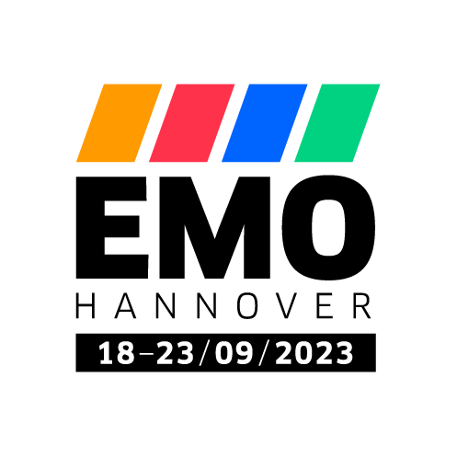NOTA DE PRENSA

OPEN MIND en la feria EMO 2023

Participación destacada de *hyper*MILL

Wessling (Alemania), 19 de junio de 2023 - En la feria EMO 2023, OPEN MIND se centrará en el torneado, el fresado y la importancia del software CAM y MES en entornos de producción interconectados. El fabricante de CAD/CAM es consciente de la enorme importancia de la feria líder mundial en tecnología de producción y, por ello, estará presente con un stand más grande y con medios técnicos más modernos en comparación con años anteriores. El stand A05 del pabellón 9 de la feria de Hannover ocupará 150 metros cuadrados y presentará del 18 al 23 septiembre de 2023 la suite CAD/CAM *hyper*MILL en todas sus facetas.

**Pabellón 9, stand A05**

Las tecnologías de fresado-torneado de *hyper*MILL TURNING Solutions se presentarán en demostraciones en vivo en una máquina de fresado-torneado GROB G350T en el stand de la feria. El fresado, el taladrado y la compatibilidad con cabezales angulares son tan importantes como el uso de una máquina virtual para la simulación de mecanizado del código NC finalizado. Las [*hyper*MILL TURNING Solutions](https://www.openmind-tech.com/es/cam/turning-solutions/) incluyen tecnologías de torneado, torneado-fresado, fresado-torneado y, por tanto, pueden utilizarse para todas las configuraciones de máquina correspondientes. Las soluciones de automatización para la creación de programas NC más sencillos, rápidos y sin errores en el entorno de torneado también forman parte de las demostraciones de OPEN MIND.

Fabricación interconectada

Al menos desde la adquisición del fabricante de MES Hummingbird a principios de 2022, OPEN MIND ha posicionado *hyper*MILL como un elemento central para la digitalización de las cadenas de procesos. El tema [Connected Manufacturing](https://www.openmind-tech.com/es/cam/connected-manufacturing/) también se abordará en la EMO bajo el lema "Create the future of manufacturing together” (Crear juntos el futuro de la fabricación), destacando el importante papel del sistema CAM en un entorno de fabricación interconectada.

Ejemplos de muchas industrias

Para comprender el mecanizado optimizado, OPEN MIND contará una vez más con numerosos componentes de demostración en el stand. Los ejemplos de industrias en las que *hyper*MILL es especialmente valorado van desde la fabricación de herramientas y moldes hasta la tecnología aeroespacial y médica. También están representados los componentes para equipos de la industria de semiconductores. Éstos deben cumplir requisitos especialmente exigentes en cuanto a precisión dimensional y calidad de superficies.

Los visitantes también verán a *hyper*MILL en acción, además de piezas programadas con este CAM en muchos stands de nuestros socios y colaboradores. Tanto en Zayer como en Nicolás Correa se exhibirán piezas íntegramente mecanizadas con *hyper*MILL, utilizando sistemas de amarre FCS de Delfín Componentes y herramientas de Emuge Franken y Mitsubishi Materials, respectivamente.

Programa especial sobre educación

Como socio colaborador, OPEN MIND participa en el programa especial sobre educación de la fundación para jóvenes ingenieros mecánicos en el pabellón 8 de la EMO. Se espera la asistencia de más de 3500 estudiantes y se ha invitado a unos 1500 formadores y profesores. La nueva generación tendrá la oportunidad de conocer la importancia práctica del sistema de CAM *hyper*MILL para la cadena de procesos.

**Imágenes disponible**

Las siguientes imágenes están disponibles para su descarga en formato imprimible en: <https://kk.htcm.de/press-releases/open-mind/>

|  |
| --- |
| Fuente: OPEN MIND  **Torneado y fresado en un software de CAM** |

**Sobre OPEN MIND Technologies AG**

OPEN MIND Technologies AG es uno de los fabricantes más solicitados en todo el mundo en el ámbito de las soluciones de CAM potentes, no dependientes de máquinas ni controles.

OPEN MIND desarrolla soluciones de CAM optimizadas con una gran cantidad de innovaciones exclusivas para conseguir un mayor rendimiento, tanto al programar como al mecanizar. El sistema de CAM *hyper*MILL integra estrategias de fresado 2,5D, 3D y de 5 ejes, así como de fresado torneado y mecanizados como el HSC y el HPC. *hyper*MILL maximiza la utilidad para el cliente gracias a su perfecta integración con las soluciones de CAD más habituales, así como a la automatización de gran parte de la programación.

Según el informe “NC Market Analysis Report 2022” de CIMdata, OPEN MIND es uno de los cinco principales fabricantes de CAD/CAM a nivel mundial. Los sistemas de CAD/CAM de OPEN MIND satisfacen las elevadas exigencias de los sectores de la construcción de herramientas, moldes y maquinaria, de la industria de la automoción y aeroespacial, así como de tecnología médica. OPEN MIND está presente en los mercados más importantes de Asia, Europa y América y pertenece al grupo empresarial Mensch und Maschine.

OPEN MIND Technologies Spain, S.L.U.   
Edificio Alfonso XII   
Travessera de Gràcia 73-79, 1º-5ª

08006 Barcelona (Cataluña)

Tel.: +34 932 178 050  
Correo electrónico: Info.Spain@openmind-tech.com.

Sede central:   
OPEN MIND Technologies AG, Argelsrieder Feld 5, 82234 Wessling (Alemania)  
Tel.: +49 8153 933-500, Fax: +49 8153 933-501  
Correo electrónico: Info@openmind-tech.com, Sitio web: www.openmind-tech.com

**Persona de contacto para la prensa:**Elisenda Güell

Correo electrónico:  
[elisenda.guell@openmind-tech.com](mailto:elisenda.guell@openmind-tech.com)

[www.openmind-tech.com/es](http://www.openmind-tech.com/es.html)